2026中国高校计算机大赛—人工智能创意赛
鸿蒙赛道作品说明文档
参赛学校：【待填写】
团队名称：【待填写，10字以内】
作品名称：番茄钟智能专注助手
赛题方向：（√）应用创新
联系人（队长）：【待填写】
联系电话（队长）：【待填写】
提交 PDF 命名格式：01-作品说明文档+参赛队伍名称

一、参赛团队信息表
作品名称 | 番茄钟智能专注助手
团队名称 | 【待填写，10字以内，勿用标点】
参赛学校 | 【待填写，以队长学校为准】
赛题方向 | （√）应用创新 （ ）Agent创新 （ ）用户体验创新 （ ）操作系统智能创新
团队队员基本信息（可跨校、跨专业组队）
姓名 | 学校全称 | 院（系）全称 | 专业全称 | 年级 | 毕业时间 | 联系电话 | 邮箱/分工
【待填】 | 【待填】 | 【待填】 | 【待填】 | 【待填】 | 【待填】 | 【待填】 | 【待填】
【待填】 | 【待填】 | 【待填】 | 【待填】 | 【待填】 | 【待填】 | 【待填】 | 【待填】
【待填】 | 【待填】 | 【待填】 | 【待填】 | 【待填】 | 【待填】 | 【待填】 | 【待填】
团队指导教师信息（指导老师须与队长同校）
姓名 | 院（系）全称 | 职称 | 研究方向 | 联系电话 | 联系邮箱
【待填】 | 【待填】 | 【待填】 | 【待填】 | 【待填】 | 【待填】
团队成员优势描述
【待填写】建议写明 HarmonyOS/产品/AI 相关经历，以及开发、体验、测试文档、演示答辩等分工互补。

二、作品原创性声明
《番茄钟智能专注助手》作品原创性声明
郑重声明：承诺本参赛队伍报名信息真实有效；呈交的参赛作品相关资料以及所完成的作品实物等相关成果，是本团队独立进行研究工作所取得的成果，除文中已经注明引用的内容外，本作品说明文档不包含任何其他个人或集体已经发表或撰写过的作品成果，不侵犯任何第三方的知识产权或其他权利。本声明的法律结果由本参赛队承担。
参赛队员签名（团队全部成员）：______________________________
日期：____年____月____日
指导老师审核签名：______________________________
日期：____年____月____日
（注：可打印纸质签名后扫描，或使用电子签名；须保证页面完整清晰，并与本说明文档一并提交。）

三、创意描述（不超过100字）
面向学生与知识工作者的鸿蒙智能专注应用：把模糊目标拆成可执行番茄计划，经本地容量审计与交付核验后落地计时，再以真实数据复盘，解决“不会开始、计划超载、做完不等于完成”的痛点。
（字数：87字）
四、设计稿 / 技术方案
4.1 产品定位与信息架构
作品定位为 HarmonyOS 上“小而美”的智能专注应用：以番茄工作法为载体，强调场景实用与 AI 融合。底部导航为“计时 / AI 计划 / 数据 / 设置”，统计、历史、成就置于数据页分段切换。
4.2 核心交互流程
主路径：目标与截止时间输入 → AI 步骤提案确认 → 本地健康度与质量门 → 一键专注 → 交付核验 → 复盘与洞察 → 必要时压缩重排。辅路径：弱网应急计划、穿戴压力恢复、跨设备接续。
4.3 关键界面
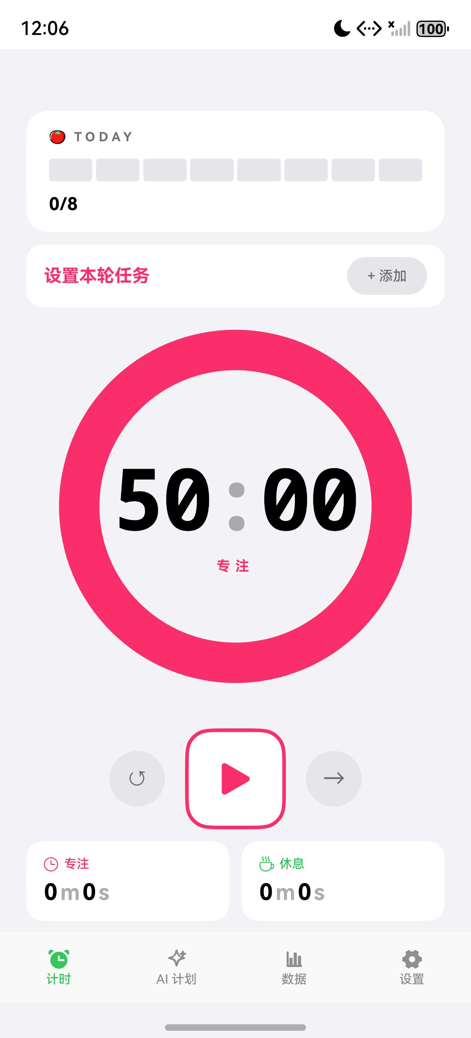
图1 计时主页
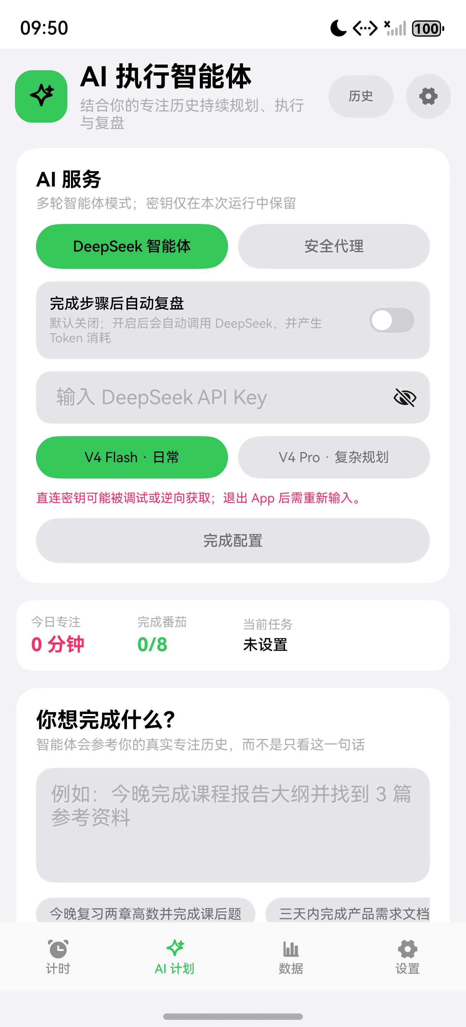
图2 AI 智能计划
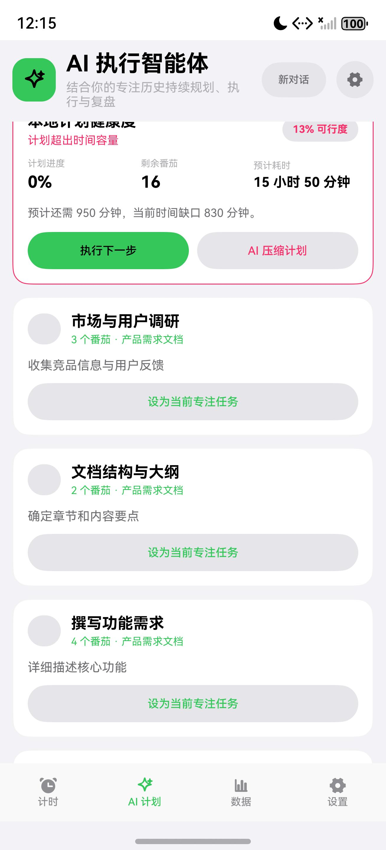
图3 本地计划健康度
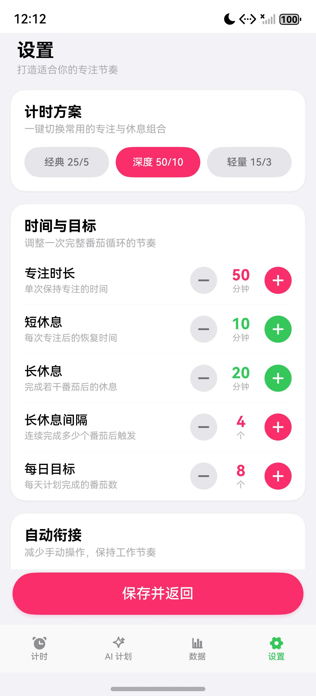
图4 设置与穿戴入口
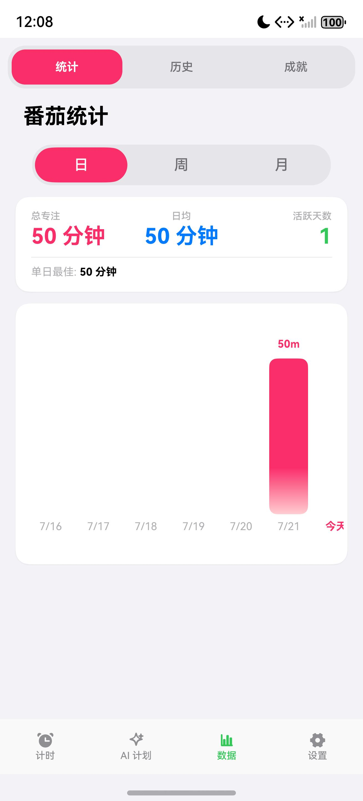
图5 统计与行动洞察
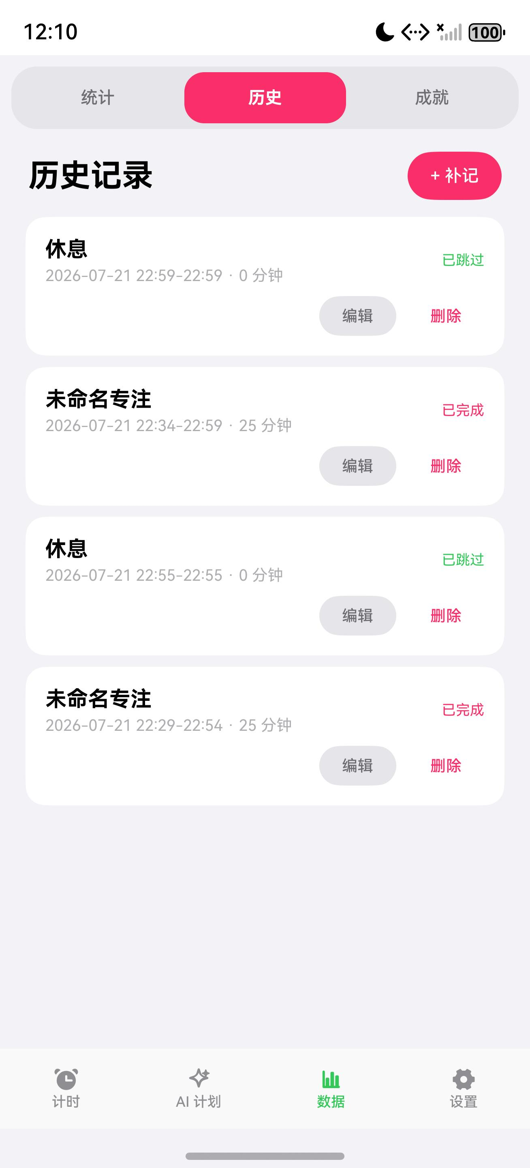
图6 历史记录
4.4 技术实现路径
采用 ArkUI/ArkTS（API 22）；Preferences 持久化；Notification/Media/Sensor/Network Kit 支撑系统能力；DeepSeek 负责计划生成与复盘；本地纯函数完成健康度、质量门与偏差检测；接续与可替换心率数据源支撑鸿蒙延伸。提供自动化测试与未签名 HAP。

五、介绍文档（不超过1500字）
5.1 创意背景
学生备考、课程攻坚与知识工作者持续产出时，常见三类断层：目标过大不知道如何开始；计划拆解后超出可用时间；番茄钟只证明投入了时间，不能证明形成了可检查交付。现有工具多停留在倒计时，或把大模型当成一次性文案生成器，规划、执行与复盘相互割裂。本作品立足鸿蒙赛道应用创新方向，基于 HarmonyOS 构建可安装、可演示的智能专注应用，追求“小而美”和场景实用，并把 AI 深度嵌进可执行闭环，而不是附加一个聊天入口。
5.2 核心功能设计
核心设计围绕三条产品能力线展开。其一，规划不过载：用户给出目标、可用时间与截止条件后，系统调用 DeepSeek 生成结构化步骤，先以提案形式展示新增、修改与删除，再由本地引擎计算预计耗时、缓冲与可行度；对空泛目标、超载安排、缺失完成标准等进行质量门拦截，不合格计划不会直接覆盖执行版，必要时自动修复一次。其二，执行真闭环：步骤可一键写入计时器并立即专注，支持沉浸模式、最近任务续摊与“演示 1/1”预设；达到预计番茄后进入交付核验，区分已形成交付、部分完成与阻塞，避免把时间达标误当成任务成功。其三，数据能指导下一步：历史支持检索、补记、修正与导出，复盘可沿用上次评分以降低连续使用摩擦；行动洞察给出高效时段、估时偏差与打断原因，并在适合时一键缩短下一轮专注；统计展示近七日项目投入，让记录服务下一轮决策。
5.3 技术实现与可靠性
在鸿蒙能力上，作品使用 ArkUI 声明式界面、Preferences 本地存储、通知与音频反馈，以及应用接续能力，使当前计时、任务与计划可在可信设备间迁移；穿戴协同实验室在无真机阶段用明确标注的模拟数据验证压力恢复与受控计划调整，为后续真实传感器接入保留清晰边界。可靠性方面提供密钥诊断、Token 预算、调用审计、弱网本地应急计划，以及可选本机记住密钥与小改动轻确认，兼顾现场演示稳定与日常使用成本。隐私策略上，默认不持久化 API Key，跨设备快照不携带密钥，导出仅在用户主动触发时生成。
5.4 市场前景与价值
市场前景方面，短期可作为个人备考与知识工作的专注助手，降低启动阻力并提升计划可信度；中期可向课程任务模板、学习小组过程管理等教育场景延伸；长期在合规前提下探索深度复盘与个性化节奏服务。相对功能繁杂的通用效率套件，本作品切口更窄、闭环更完整，符合应用创新赛题对技术创新、体验新颖、场景实用及 AI 融合的要求。风险通过模型档位选择、本地审计、用户确认与成本透明加以控制。工程上提供分层源码、自动化测试、说明材料与可运行 HAP，保证评委能够复现与核查。
（介绍文档主体约 1016 字，不超过 1500 字。）
六、附录：复赛提交与演示提示
复赛需同步准备可运行 HAP 与不超过 5 分钟演示视频；决赛再补齐答辩 PPT。建议演示：引导/演示预设 → 穿戴实验室 → AI 提案与健康度 → 一键专注与核验 → 洞察/导出 → 展示测试与 HAP。请在提交前补全团队信息与签名页。

